5주차 예비보고서

전공: 경영학과 학년: 3학년 학번: 20190963 이름: 한다현

**1.**

De Morgan의 정리는 논리합의 부정은 각각의 부정의 곱과 같고, 논리곱의 부정은 각각의 부정의 합과 같다는 법칙이다. 즉 a, b가 있을 때, (a + b)’ = a’b’이고, (ab)’ = a’ + b’가 성립한다. De Morgan의 법칙은 진리표에 의해 증명될 수 있는데, (ab)’ = a’ + b’를 예로 들어보면, a와 b가 모두 0일 때 ab의 값은 0이 되고 (ab)’의 값은 1이 된다. a’ + b’의 값 역시 1이 되므로 (ab)’와 a’+b’는 같은 값을 갖는다. 이러한 방식으로 나머지 3개의 경우도 진리표를 이용해 확인할 수 있다.

**2.**

논리회로의 간소화는 논리 회로를 구성하는 요소의 개수가 가장 작아지도록 간소화하는 것을 의미한다. 즉, 같은 값을 출력하는 여러 식 중에서 그 식을 구성하는 항의 개수가 가장 적은 식으로 논리회로를 구현하는 것이 논리회로의 간소화라고 할 수 있다. 논리회로를 간소화할 때는 De Morgan의 법칙을 포함해 항등 법칙, 교환 법칙, 결합 법칙, 분배 법칙, 흡수 법칙 등과 같은 법칙을 이용하는 방법도 있고, Karnaugh map을 이용하는 방법도 있다. 법칙을 이용한 예시는 다음과 같다

A + A*B = A*1 + A*B (항등 법칙)  
= A(1+B) (분배 법칙)

= A*1 (항등 법칙)

= A

**3.**

카르노 맵은 K-map이라고도 불리는데, 부울 대수식을 간소화하는 방법이다. 앞서 조사했던 것처럼 다양한 법칙을 이용해 논리회로를 간소화하는 방법도 있지만 카르노 맵을 사용하여 간략화 하는 것이 광범위한 계산을 줄일 수 있어서 더 효율적이라고 할 수 있다. 카르노 맵은 2차원 그리드로 표현되며, 각 셀의 위치는 입력 조건의 조합을 나타내고 각 셀의 값은 출력 값을 나타낸다. 예를 들어 2개의 변수가 있는 경우에는 세로에는 A값이 될 수 있는 0과 1이, 가로에는 B의 값이 될 수 있는 0과 1이 셀의 위치가 되고 각각의 셀의 값은 A와 B의 값이 결합된 결과 값이 된다. 3개의 변수가 있는 경우에는 세로에는 A값이 될 수 있는 0과 1이, 가로에는 B와 C의 조합이 될 수 있는 00, 01, 11, 10이 셀의 위치가 되고 셀의 값은 A의 값과 BC의 값의 결과 값이 된다. 셀의 값을 작성한 후에는 셀의 값들을 여러 개의 그룹으로 묶어야 하는데 몇 개의 규칙에 따라 그룹화 해야 한다. 그룹에는 0이 포함되지 않고 1로만 구성되어야 하고 대각선이 아닌 가로, 세로 방향으로만 그룹화 해야 하며 그룹에 포함되는 값의 개수는 2의 제곱 값(1,2,4,8…)이어야 하고 그룹의 크기는 가능한 커야 하며 그룹의 개수는 가능한 적어야 한다. 또한 그룹은 겹칠 수 있다. 카르노 맵을 이용한 간소화 예시는 다음과 같다.

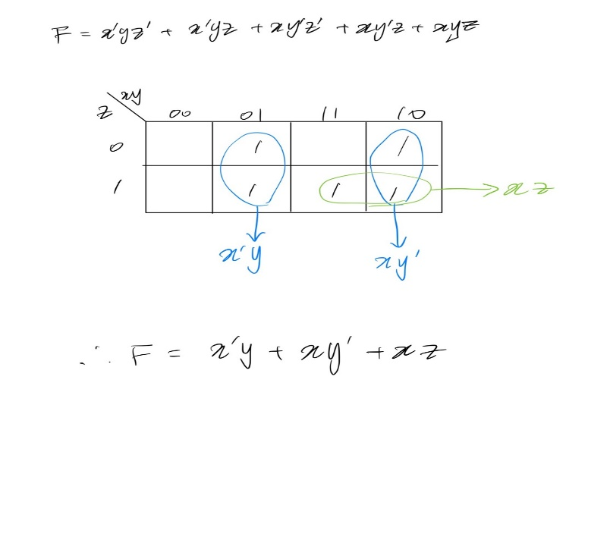

**4.**

Quine-McCluskey 알고리즘은 W.V.Quine과 Edward J.McCluskey가 개발한 부울 함수를 최소화하는 데 사용되는 방법으로 주요 함의법이라고 불리기도 한다. Quine-McCluskey 알고리즘은 기능적으로는 카르노 맵과 비슷하지만 Quine-McCluskey의 표 형식이 컴퓨터 알고리즘에 더욱 효율적으로 사용될 수 있도록 도와주고 부울 함수가 간소화된 형식에 도달했는지 확인할 수 있는 결정론적 방법을 제공한다. Quine-McCluskey 알고리즘이 4개 이상의 변수를 다룰 때 카르노 맵보다 더 실용적이지만, 변수의 개수가 늘어날수록 알고리즘 실행 속도가 기하급수적으로 늘어난다는 단점이 있다.

**5.**

카르노 맵으로 부울 함수를 최소화할 때 ‘Don’t care’라는 조건이 있다. 이 ‘Don’t care’조건은 설계자가 결과 값을 신경 쓰지 않는 입력 값들의 조합이다. 즉, 어떤 입력 값들의 결과 값이 1이든, 0이든 설계자가 신경 쓰지 않는다는 것이다. 그러므로 Don’t care 조건은 특정 그룹에 포함이 될 수도 있고 포함되지 않을 수도 있다. Don’t care 조건 모두가 그룹에 포함될 필요는 없지만 이 조건은 그룹의 크기가 더 커질 수 있도록 도울 수 있다.

**참조:**

**Field Programmable Gate Array and Applications**

(http://libproxy.sogang.ac.kr/_Lib_Proxy_Url/https://search.ebscohost.com/login.aspx?direct=true&db=nlebk&AN=1718987&lang=ko&site=ehost-live&ebv=EB&ppid=pp_5_12)